【管理护航】安全应急学院2021级本科生开展“提升信息素养，共享网络文明”主题班会时间：2023-10-16
为增强学生网络安全意识，规范网络文明行为，维护国家网络安全，安全应急学院2021级各班开展了“提升信息素养，共享网络文明”主题班会，全年级同学积极参与。
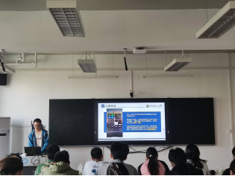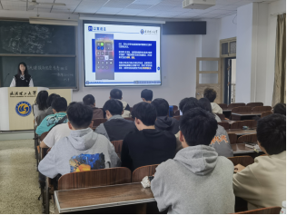
在如今的网络环境中，P图、造谣、肆意攻击、侮辱诽谤等不文明行为时有发生，安全2101班班长吕久赟从生活中常见的网络不文明行为案例引入，说明网络不文明行为可能会给他人带来很大的伤害，详细解析了网络安全问题的严重性；数管2101班班长王世豪、数管2102班班长沈愿结合大学生常遇到宿舍停水、施工噪声等问题，强调应通过合理合法的方式维护自己的权益。
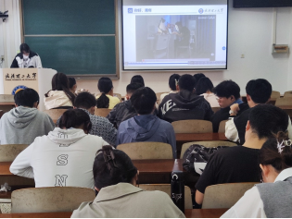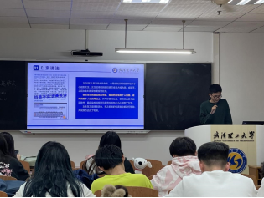
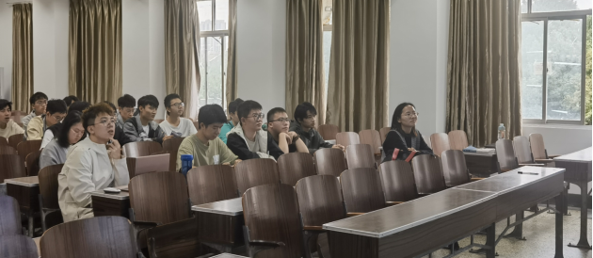
“人们在网络上就像带上了面具，有些人认为可以为所欲为，可是面具戴久了就摘不掉了。”数管2103班王紫懿通过视频《面具》劝告同学们——即使网络具有隐蔽性，也应该自我约束自己的行为，减少网络戾气，自觉维护文明网络环境，同时应认真学习谨守网络道德规范，加强明辨是非的能力，增强网络道德意识，形成良好的网络道德行为规范；安全2102班程睿恺带领大家解读了学生手册中关于网络文明方面的规章，进一步明确网络文明相关的行为规范，培养了同学们在网络上规范行为的能力，营造文明上网的良好环境；应急2101班白宇轩、应急2102班李怡珂提醒同学们，在信息时代背景下，要注重培养信息素养，保护个人信息。
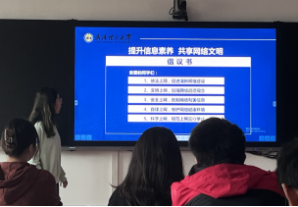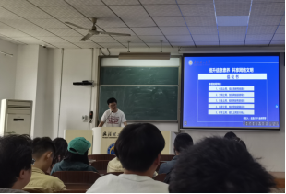
会议最后，所有班长向同学们发出倡议书，做到依法上网、文明上网、安全上网、自律上网、科学上网，维护网络环境，规范上网举止，加强网络道德观念，促进清新网络建设。至此，安全应急学院2021级“提升信息素养，共享网络文明”主题班会圆满结束。
通讯员：伍宇成 编辑：王红红 审核：王珺

